Онлайн | Проект | Учитель
Группа 3  Выполните задание 01 Математика , 6 кл. раздел 6.04 «Дроби» 6.04.14 «Смешанные операции с дробями»  Теория. Разобрать примеры 1,2,3,4.  Выполнить 3 задания практики  Шкала оценивания:  «5» выполнения верно 3 задания, «4» - 2 задания, «3» - 1 задание, «2» - 0 заданий. ОЦЕНКА | Выполнить задания в тетради.  3 бала за верное решение каждой задачи.  2 балла если задача решена верно, но недостаточно оформлена.  1балл ход решения задачи верный, но допущена вычислительная ошибка.  Ваша задача не решить всё, а набрать как можно больше баллов !!! УДАЧИ.  - Реши задачу по действиям  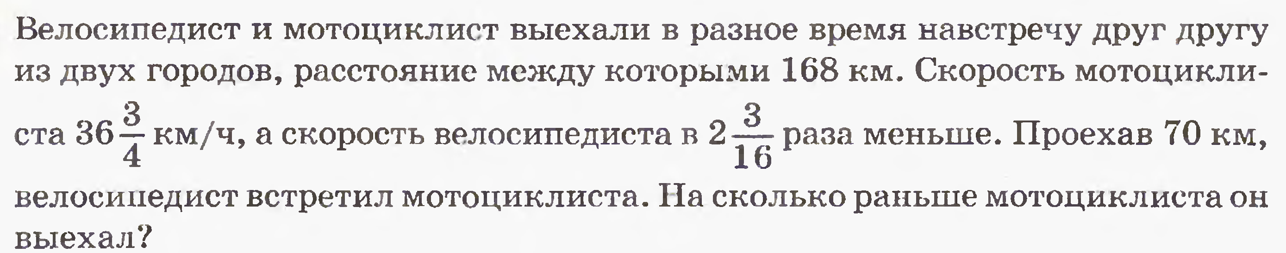  2)  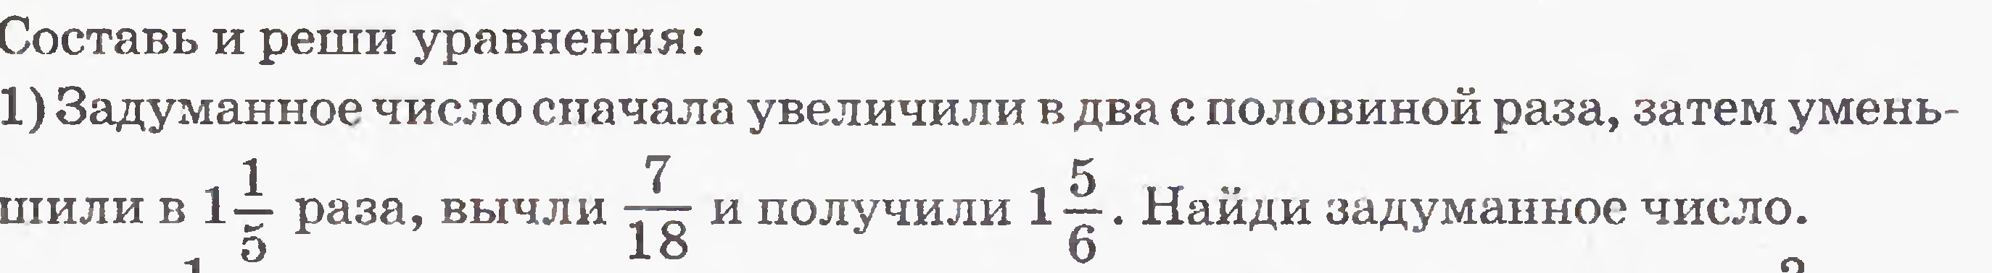  Проверка работы осуществляется на следующем этапе.  Количество баллов - | Проверка работы по эталону  Какие вопросы возникли в ходе выполнения работы?  Заканчиваем выполнение работы.  Выполнить действия  Каждое верно выполненное действие 1 балл  Количество баллов -  Оценка- сумма баллов станций «Проект» и «Учитель»  «5» - 13-15 баллов  «4» - 9-12 баллов  «3» - 5-8 баллов  Оценка.

